**Proyecto**

**TriLote**

**Descripción de la metodología de trabajo (scrum)**

**Sprint 4**

Versión 0,4

**Historial de Revisiones**

|  |  |  |  |
| --- | --- | --- | --- |
| **Fecha** | **Versión** | **Descripción** | **Autor** |
| 06/06/2018 | 0.4 | REALIZACIÓN WEB SCRAPPING |  |
| 07/06/2018 | 0.4 | IMPLEMENTACIÓN DE FILTRACIÓN DE DATOS A LA INTERFAZ |  |
| 08/06/2018 | 0.4 | ALMACENAMIENTO EN BASE DE DATOS |  |
| 09/06/2018 | 0.4 | IMPLEMENTACIÓN DE ESTADÍSTICOS |  |

**Tabla de Contenidos**

**1.** **Introducción** [**4**](https://docs.google.com/document/d/1toIVLl2X5rNDtuGIZ_2grQAS0L-8EhkkXKBo7h17eFw/edit#heading=h.30j0zll)

*1.1* *Propósito de este documento* [*4*](https://docs.google.com/document/d/1toIVLl2X5rNDtuGIZ_2grQAS0L-8EhkkXKBo7h17eFw/edit#heading=h.3znysh7)

*1.2* *Alcance* [*4*](https://docs.google.com/document/d/1toIVLl2X5rNDtuGIZ_2grQAS0L-8EhkkXKBo7h17eFw/edit#heading=h.2et92p0)

**2.** **Descripción General de la Metodología 4**

*2.1* *Fundamentación 4*

*2.2* *Valores de trabajo 5*

**3.** **Personas y roles del proyecto. 5**

**4.** **Artefactos 5**

*4.1* *Pila de producto 6*

*4.2* *Pila del sprint 9*

*4.3* *Sprint 9*

*4.4* *Incremento 10*

*4.5* *Gráfica de producto (Burn Up) 10*

*4.6* *Gráfica de avance (Burn Down) 11*

*4.7* *Reunión de inicio de sprint 12*

*4.8* *Reunión técnica diaria* [*12*](https://docs.google.com/document/d/1toIVLl2X5rNDtuGIZ_2grQAS0L-8EhkkXKBo7h17eFw/edit#heading=h.2jxsxqh)

*4.9* *Gestión de configuración 13*

*4.10* *Reunión de cierre de sprint y entrega del incremento. 19*

**Descripción del Marco de trabajo**

# **Introducción**

Este documento muestra cómo desarrollamos el marco de trabajo SCRUM para el desarrollo del Sprint4 de la página web “TriLote” creada por SUDNI, grupo encargado de su creación y funcionamiento.

Contiene una descripción específica de los requerimientos, seguimiento, artefactos y documentos utilizados para conseguir el cumplimiento de las tareas propuestas dentro del Sprint actual, creadas con un lenguaje comprensible tanto para los integrantes del grupo como para agentes externos que quisieran entenderlo. Se tiene la descripción de las responsabilidades y compromisos de todos los participantes del grupo dentro del proyecto para su desarrollo.

## **1.1. Propósito de este documento**

Hacer comprensible el desarrollo de la página web “TriLote” para todos los agentes implicados en este proyecto y clientes.

## **1.2. Alcance**

El alcance de este documento es todas las personas implicadas en el desarrollo de este sistema y también a aquellas ajenas al mismo ya que no contiene un nivel de lenguaje demasiado técnico.

# **2. Descripción General de la Metodología**

## **2.1. Fundamentación**

Las principales razones por la que se utilizó una metodología Scrum son:

* Sistema modular. Las características de “TriLote” permiten desarrollar una base funcional mínima y sobre ella la opción de ir incrementando las funcionalidades o modificando el comportamiento o apariencia de las ya implementadas anteriormente.
* Entregas constantes al cliente de los módulos terminados, de forma que puede disponer de una funcionalidad base en un tiempo mínimo y a partir de ahí un incremento y mejora continua del sistema.
* Previsible inestabilidad de requisitos.
  + Las funciones y objetos al terminar el sistema pueden incrementar significativamente por los nuevos requerimientos que se van obteniendo en el camino.
* Involucra mucho más al cliente en el desarrollo del sistema. El cliente puede ir observando y dando su punto de vista al desarrollo de este, ya sea con nuevos requerimientos o con algunas sugerencias.
* Al tener un trabajo en equipo basado en los conocimientos que uno posee o cree saber hacer, la productividad individual y la conjunta se incrementa.

## **2.2. Valores de trabajo**

Los valores que deben ser practicados por todos los miembros involucrados en el desarrollo y que hacen posible que la metodología Scrum tenga éxito son**:**

* Autonomía del equipo: Cada integrante del equipo dispone de atribuciones suficientes para toma de decisiones sobre cómo realizar su trabajo.
* Respeto en el equipo: Se requiere para llevar a cabo un trabajo colaborativo armonioso. Todos tienen derecho de opinar, todos piensan diferente.
* Responsabilidad y autodisciplina: Cada integrante debe terminar su tarea para que el proyecto tenga éxito. Para esto el grupo debe ser disciplinado con sus tareas y objetivos.
* Foco en la tarea: Cada integrante debe centrarse únicamente en su tarea hasta que esta sea concluida.
* Información transparencia y visibilidad: Todos los integrantes del grupo deben estar informados acerca de todos los avances y cambios de proyecto. Si bien cada uno conoce bien la parte que está desarrollando, también debe estar al tanto de todo lo que están haciendo sus compañeros.

# **3. Personas y roles del proyecto.**

|  |  |  |
| --- | --- | --- |
| **Persona** | **Contacto** | **Rol** |
| **Agustina Colodro** | **Email: guscolodro@gmail.com**  **Cel: 77872860** | **Project Management** |
| Diana Vargas | Email:divasach52@gmail.com  Cel: 77152600 | Scrum Team |
| Francisco Leigue | Email: pancho.leigue96@gmail.com  Cel: 75938870 | Scrum Team |
| Bruno Balderrama | E:brunobalderramajaldin@gmail.com  Cel: 77485758 | Scrum Team |
| **Enrique Soliz** | **Email: enriquee.soliz@gmail.com**  **Cel: 79367715** | **Product Owner** |
| Micaela Tamara Terán Ferrel | Email: micaelateranferrel@gmail.com  Cel: 60371754 | Scrum Team |
| **Carla Ocampo** | **Email: ocampo0104@gmail.com**  **Cel: 70351720** | **Scrum Master** |
| Kleizzem Bermeo Bazoalto | Email: kleybermeo@gmail.com  Cel: 76980006 | Scrum Team |

# 

# **4. Artefactos**

**Documentos**

* Pila de producto o Product Backlog

**SPRINT 4**

Trilote será una plataforma web dedicada a la exposición de bienes inmuebles de la ciudad de Cochabamba dividido por distritos. Mostrando todos aquellos departamentos, casas o terrenos en venta o alquiler a disposición a cualquier persona que ingrese a la página, usando un filtro basado en la pertenencia al distrito que cada inmueble posea.Para los usuarios que introduzcan sus ofertas a la página de Clasificados de los tiempos, se introducirá automáticamente su oferta en nuestra página de igual manera. El usuario que ingrese a la página de Trilote para buscar ofertas, podrá encontrarse con la siguiente información acerca de un anuncio: Precio, Superficie (ya sea construida o en lote) y la ubicación de este.

**Requerimientos**

* Crear página principal.
* Crear la base de Datos para la plataforma.
* Crear conexión respectiva entre la base de datos y JavaScript/TypeScript
* Crear conexión de Google maps con la plataforma.
* Si es necesario, importar librerías que nos ayuden con el desarrollo del proyecto

**Funcionalidades**

* Poder acceder a la página web.
* Poder buscar entre lotes, casas o departamentos que ya existan en los clasificados.
* Acceder a información de un anuncio.
* Ubicar un terreno, inmueble por la ubicación de conveniencia
* Poder realizar consultas acerca de las características del inmueble (precio, superficie, ubicación)

**Tareas**

* Funcionalidad #1

- Crear interfaz de página de inicio para Trilote

-Reforzar un manejo intuitivo y cómodo para todos los usuarios

- Funcionalidad #2

- Crear la conexión con el api de Google Maps

-Crear la base de datos y realizar la conexión entre esta y JavaScript/TypeScript

- Almacenar conexión con Los tiempos

**Pila de sprint o Sprint Backlog**

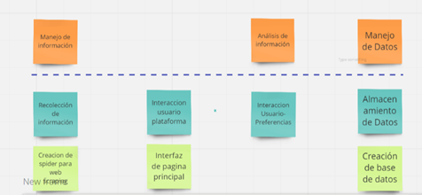

**Sprint 4**

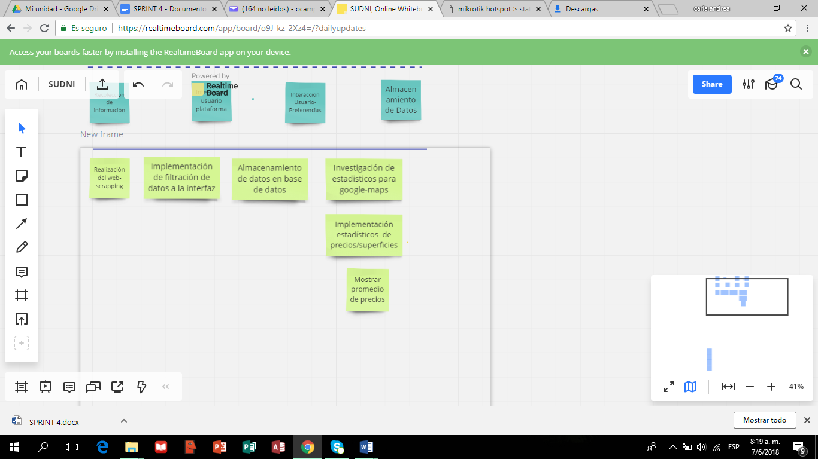

**Incremento**

**Página de inicio TRILOTE**

**Gráficas para registro y seguimiento del avance.**

* Gráfica de producto o Burn Up

* Gráfica de avance o Burn Down.

**Comunicación y reporting directo.**

* **Reunión de inicio de sprint**

En esta reunión se definieron las distintas secciones en las que se subdivide el proyecto, estas fueron la parte de interfaz, el manejo de base de datos, el desarrollo de un web scrapping y las conexión entre la página y los tiempos; después de esto se designaron tareas y metas a cada una de las secciones

* **Reunión técnica diaria**

Permitieron realizar una revisión del avance del proyecto, así como poder brindar colaboración en los problemas que se presentaban en el desarrollo de ciertas tareas.

Conclusión y revisión del proyecto.

* Otro tipo de reuniones por Whatsapp por “choque” de horarios de clases.
* Se realizaron reuniones presenciales fuera de horario de clases para poder resolver conflictos que, individualmente no se pudo.
* Se realizó una videollamada vía Skype debido a que algunos de los integrantes no se encontraban en la ciudad. Esta videollamada nos ayudó a ultimar algunos detalles para poder culminar el tercer sprint.

Las reuniones fueron útiles para coordinar los avances y posibles mejoras de tareas que se asignaron. Así como colaboración para corregir errores. también se pudieron constatar diferentes puntos de vista para encarar problemas

## **4.1. Pila de producto**

Es el equivalente a los requisitos del sistema o del usuario (Con-Ops) en este marco de trabajo.

El Product Owner comenzó su gestión el día Martes 22 de mayo y sus requerimientos fueron:

* ““Quiero una pagina web que haga “Web Scraping” con información como superficie, precio y ubicación de lotes, departamentos y casas de toda la zona urbana de Cochabamba dividido por distritos, ubicados en un mapa. Si es posible y está a disposición en la pagina de Clasificados, los tiempos, que indique el teléfono, una foto, descripción del lote o inmueble del anuncio.”

Estos requerimientos se dividieron en sprints, de los cuales en el presente documento se desarrollará el primero.

**Responsabilidades del Product Owner**

* Registro en la lista de pila del producto de las historias de usuario que definen el sistema.
* Mantenimiento actualizado de la pila del producto en todo momento durante la ejecución del proyecto.
  + Incorporación / eliminación /modificaciones de las historias o de su orden de prioridad.
  + Disponibilidad: Se utilizó Internet para la comunicación de los posibles cambios de requerimientos y modificaciones de proyecto.

**Responsabilidades del Scrum Master**

* Supervisión de la pila de producto y comunicación con el gestor del producto para pedirle aclaración de las dudas que pueda tener, o asesorarle para la subsanación de las deficiencias que observe.

**Responsabilidades del equipo técnico**

* Conocimiento y comprensión actualizado de la pila del producto.
* Resolución de dudas o comunicación de sugerencias con el Scrum Master.

## **4.2. Pila del sprint**

Es el documento de registro de los requisitos detallados o tareas que va a desarrollar el equipo técnico en la iteración. Los requisitos solicitados al inicio del sprint fueron los siguientes:

**Responsabilidades del Product Manager**

* Supervisión del proyecto en cuanto a RRHH; Control de personal, lugares y zonas de trabajo, motivación del equipo y comodidad de este.

**Responsabilidades del Product Owner**

* Presencia en las reuniones en las que el equipo elabora la pila del sprint. Resolución de dudas sobre las historias de usuario que se descomponen en la pila del sprint.

**Responsabilidades del Scrum Master**

* Supervisión y asesoría en la elaboración de la pila del sprint.

**Responsabilidades del equipo técnico**

* Elaboración de la pila del sprint.
* Resolución de dudas o comunicación de sugerencias sobre las historias de usuario con el gestor del producto.

## **4.3. Sprint**

La duración del sprint será de 6 días. Comenzando el miércoles 6 de junio y finalizando el Lunes 11 de junio. Las tareas fueron planificadas de la siguiente manera:

|  |  |
| --- | --- |
| **Tarea** | **Duración (horas)** |
| **Realización Web Scrapping** | 9 |
| **Implementación de filtración de datos a la interfaz** | 5 |
| **Almacenamiento de datos en base de datos** | 3 |
| **Investigación de estadísticos para google – maps** | 4 |
| **Implmentación estadísticos de precios/superficies** | 4 |
| **Mostrar promedio de precios** | 5 |

* Los retrasos que se dieron fueron:
* No existieron retrasos presentados aún

**4.4. Incremento.**

Se pudo realizar la conexión de api Google Maps lo cual en anteriores sprints fueron un gran obstáculo en el avance de esta rama. Esto se debe a que JavaScript/typescript es amigable

## **4.5. Gráfica de producto (Burn Up)**

Representación gráfica del plan de producto previsto por el Product Owner. Es una gráfica que representa los temas o epics del sistema en el orden que se desean, y el tiempo en el que se prevé su ejecución.

**Responsabilidades del Product Owner**

* Diseño del gráfico y seguimiento continuo de los avances del sprint.
* Mantenimiento actualizado en todo momento durante la ejecución del proyecto.
  + Orden en el que desea disponer de los temas o “epics” del sistema, e hitos del producto (versiones).
  + Incorporación / eliminación /modificaciones de los temas, de su orden de prioridad, estimaciones o hitos.
  + Disponibilidad: Se utilizó Internet para la comunicación de los posibles cambios de requerimientos y modificaciones de proyecto.

**Responsabilidades del Scrum Master**

* Supervisión del gráfico de producto, y comunicación con el gestor del producto para pedirle aclaración de las dudas que pueda tener, o asesorarle para la subsanación de las deficiencias que observe.

**Responsabilidades del equipo técnico**

* Comunicación individual del trabajo realizado el día anterior y el previsto para día actual.
* Actualización individual del trabajo pendiente.
* Actualización del gráfico de avance Story Map para reflejar el estado de avance.
* Notificación de necesidades o impedimentos previstos u ocurridos para realizar las tareas asignadas.

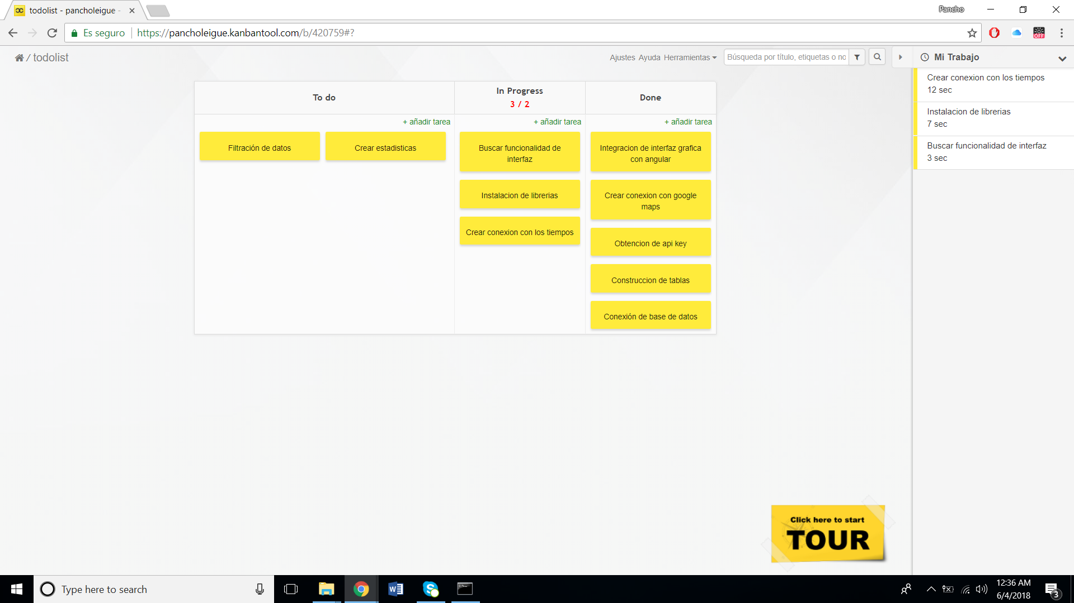

## **4.9. Gestión de configuración**

Puesta en común diaria del repositorio con presencia del Coordinador del proyecto o Scrum Master.

* **Agustina:**

|  |  |
| --- | --- |
| 06/06/2018 | **Modificaciones realizadas:**  **Errores presentados:** |
| 07/06/2018 | **Modificaciones realizadas:**  **Errores presentados:** |
| 08/06/2018 | **Modificaciones realizadas:**  **Errores presentados:** |
| 09/06/2018 | **Modificaciones realizadas:**  **Errores presentados:** |
| 10/06/2018 | **Modificaciones realizadas:**  **Errores presentados:** |
| 11/06/2018 | **Modificaciones realizadas:**  **Errores presentados:** |

* **Kleizzem:**

|  |  |
| --- | --- |
| 06/06/2018 | **Modificaciones realizadas:**  **Errores presentados:** |
| 07/06/2018 | **Modificaciones realizadas:**  **Errores presentados:** |
| 08/06/2018 | **Modificaciones realizadas:**  **Errores presentados:** |
| 09/06/2018 | **Modificaciones realizadas:**  **Errores presentados:** |
| 10/06/2018 | **Modificaciones realizadas:**  **Errores presentados:** |
| 11/06/2018 | **Modificaciones realizadas:**  **Errores presentados:** |

* **Micaela:**

|  |  |
| --- | --- |
| 06/06/2018 | **Modificaciones realizadas:**  **Errores presentados:** |
| 07/06/2018 | **Modificaciones realizadas:**  **Errores presentados:** |
| 08/06/2018 | **Modificaciones realizadas:**  **Errores presentados:** |
| 09/06/2018 | **Modificaciones realizadas:**  **Errores presentados:** |
| 10/06/2018 | **Modificaciones realizadas:**  **Errores presentados:** |
| 11/06/2018 | **Modificaciones realizadas:**  **Errores presentados:** |

* **Francisco:**

|  |  |
| --- | --- |
| 06/06/2018 | **Modificaciones realizadas:**  **Errores presentados:** |
| 07/06/2018 | **Modificaciones realizadas:**  **Errores presentados:** |
| 08/06/2018 | **Modificaciones realizadas:**  **Errores presentados:** |
| 09/06/2018 | **Modificaciones realizadas:**  **Errores presentados:** |
| 10/06/2018 | **Modificaciones realizadas:**  **Errores presentados:** |
| 11/06/2018 | **Modificaciones realizadas:**  **Errores presentados:** |

* **Diana:**

|  |  |
| --- | --- |
| 06/06/2018 | **Modificaciones realizadas:**  **Errores presentados:** |
| 07/06/2018 | **Modificaciones realizadas:**  **Errores presentados:** |
| 08/06/2018 | **Modificaciones realizadas:**  **Errores presentados:** |
| 09/06/2018 | **Modificaciones realizadas:**  **Errores presentados:** |
| 10/06/2018 | **Modificaciones realizadas:**  **Errores presentados:** |
| 11/06/2018 | **Modificaciones realizadas:**  **Errores presentados:** |

* **Carla:**

|  |  |
| --- | --- |
| 06/06/2018 | **Modificaciones realizadas:**  **Errores presentados:** |
| 07/06/2018 | **Modificaciones realizadas:**  **Errores presentados:** |
| 08/06/2018 | **Modificaciones realizadas:**  **Errores presentados:** |
| 09/06/2018 | **Modificaciones realizadas:**  **Errores presentados:** |
| 10/06/2018 | **Modificaciones realizadas:**  **Errores presentados:** |
| 11/06/2018 | **Modificaciones realizadas:**  **Errores presentados:** |

* **Enrique:**

|  |  |
| --- | --- |
| 06/06/2018 | **Modificaciones realizadas:**  **Errores presentados:** |
| 07/06/2018 | **Modificaciones realizadas:**  **Errores presentados:** |
| 08/06/2018 | **Modificaciones realizadas:**  **Errores presentados:** |
| 09/06/2018 | **Modificaciones realizadas:**  **Errores presentados:** |
| 10/06/2018 | **Modificaciones realizadas:**  **Errores presentados:** |
| 11/06/2018 | **Modificaciones realizadas:**  **Errores presentados:** |

* **Bruno:**

|  |  |
| --- | --- |
| 06/06/2018 | **Modificaciones realizadas:**  **Errores presentados:** |
| 07/06/2018 | **Modificaciones realizadas:**  **Errores presentados:** |
| 08/06/2018 | **Modificaciones realizadas:**  **Errores presentados:** |
| 09/06/2018 | **Modificaciones realizadas:**  **Errores presentados:** |
| 10/06/2018 | **Modificaciones realizadas:**  **Errores presentados:** |
| 11/06/2018 | **Modificaciones realizadas:**  **Errores presentados:** |

## **4.11. Reunión de cierre de sprint y entrega del incremento.**

Reunión para probar y entregar el incremento al gestor del producto.

Características:

* Prácticas: sobre el producto terminado, no sobre simulaciones o imágenes.
* De tiempo acotado máximo de 2 horas.

**Responsabilidades del Product Owner**

* Asistencia a la reunión.
* Recepción del producto o presentación de reparos.

**Responsabilidades del Scrum Master**

* Moderación de la reunión

**Responsabilidades del equipo técnico**

* Presentación del incremento.